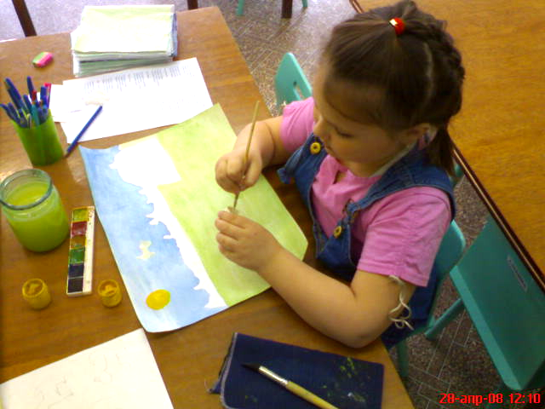
Работа над рисунком проводится в несколько этапов:

1- оформление «цветового поля», т.е. создаётся фон, обозначается линия горизонта.
Используется для этого акварельная краска.
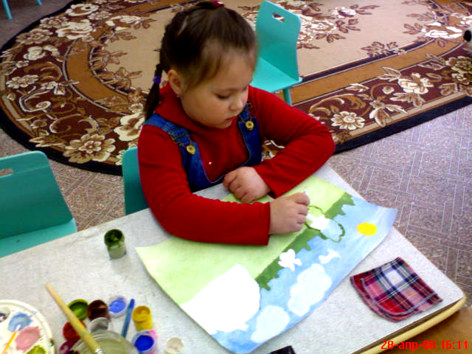
2- прорисовывается контурный рисунок простым карандашом. Идёт работа над композицией рисунка.

3- оформление контуров красками. Заполнение плоскостей рисунка.
Используется краска гуашь, кисточки разной толщины, ватные палочки.
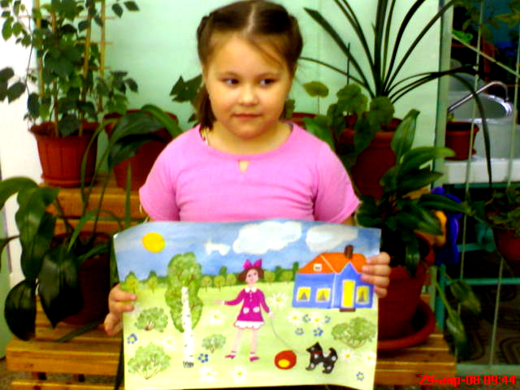
Анализ рисунка.
Рисунок композиционно выстроен правильно, использованы разные цвета и оттенки, разные приёмы в рисовании цветов (примакивание, тычок). Дом изображён в перспективе. Есть затруднения в величине предметов – дерево и девочка одного размера, хотя при рассматривании рисунка Аня объяснила, «что это дерево – маленькое».

